APPRENDRE A COMPRENDRE ET RACONTER A L’ECOLE MATERNELLE
Ecoles de la circonscription de Lure- Formation 2020

Titre de l’album : Un loup tout nu  Auteurs :Thierry Robberecht et Loufane  Edition : Balivernes  Niveau de classe : MS/GS | 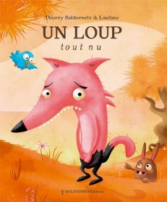 |  | Résumé :  Alors qu'un loup effrayant poursuit une brebis, sa magnifique pelisse noire s'accroche à une branche.  Honteux et devenu la risée de la forêt, il se cache.  Il ira alors demander de l'aide à la petite poule couturière qui vit en bordure de la forêt...
Questions de compréhension  → nœuds de compréhension de l’histoire | - Page 1 : Que peuvent ressentir les animaux ? Que ressentirais-tu à la place de … ?  - Page 6 : Pourquoi le loup a-t-il honte ? Que peut-il faire pour aller mieux ?  - Page 10 : A la place du mouton, comment réagirais-tu ?  - Pages 17/18 : Que ferais-tu si tu étais la poule et que le loup venait frapper à ta porte ?  - Pages 23/24 : A la place de la poule, comment aimerais-tu être payé ? Pourquoi la poule demande-t-elle des champignons ?
Illustrations  → pour travailler les états mentaux des personnages | Page 1 : la représentation ordinaire du loup  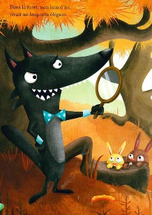 | Page 6 : le loup seul, sans son pelage  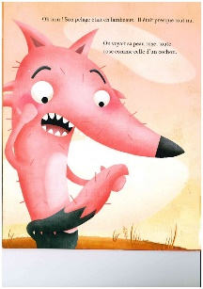 | Page 10 : en comparaison avec la page 1, le changement de situation et le comportement des autres animaux  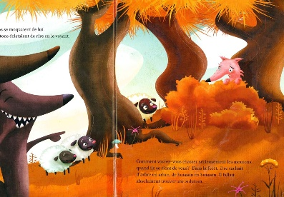 | Page 17 : le ressenti de la poule, l’anticipation sur la suite de l’histoire, les caractéristiques du loup  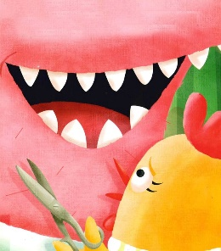
Illustrations → pour travailler les relations causales (illustrations non consécutives) |  | Comparaison page 1 et pages 23/24 : la situation finale, le changement de comportement du loup, la prise de confiance de la poule  